INDICAÇÃO N. 80/2018

INDICAMOS ao Prefeito Municipal, Exmº. Sr. Fernando Galvão Moura, nos termos regimentais, que, junto ao Diretor do Departamento de Obras Wagner Silveira, proceda à operação de recape ao longo da Alameda Thomas Heguedusch, na altura no número 33, no Residencial Vale do Sol.
Bebedouro, Capital Nacional da Laranja, 19 de fevereiro de 2018.

Justificativa

Tal medida se faz necessária com vistas a evitar acidentes envolvendo veículos e pedestres, bem como impedir o acúmulo de água que favoreceria a proliferação do mosquito da dengue.

Jorge Emanoel Cardoso Rocha Juliano César Rodrigues
Professor Jorge Juliano César
Vereador - PSD Vereador - PSD

Rogério Alves Mazzonetto Sebastiana Maria Ribeiro Tavares
Rogério Mazzonetto Sebastiana Tavares
Vereador - PDT Vereadora - DEM

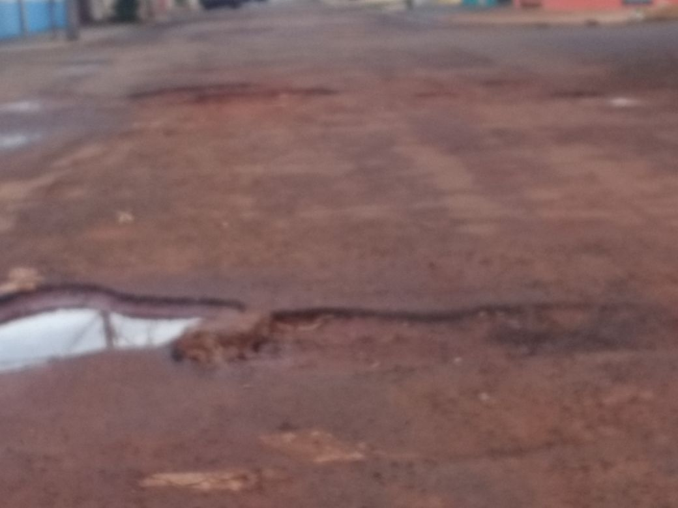
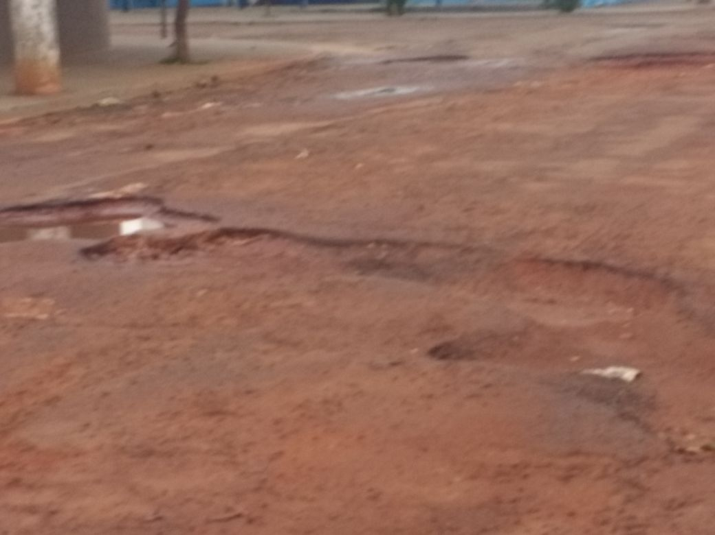
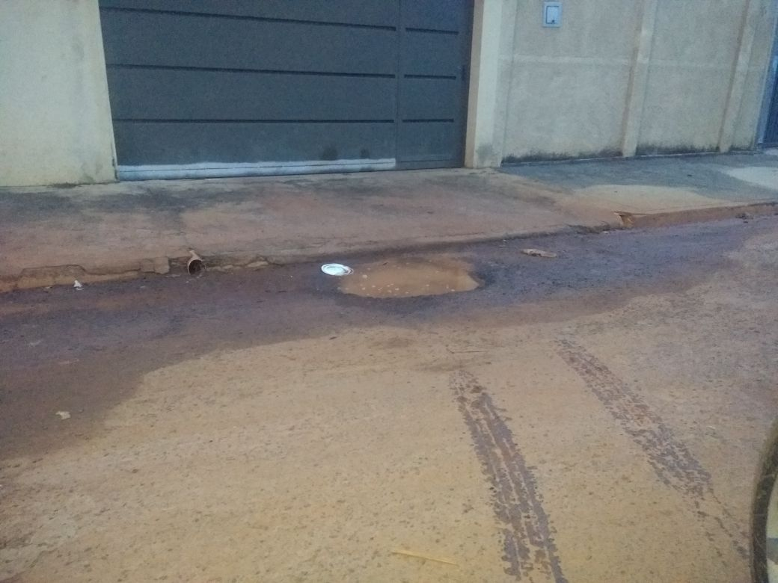
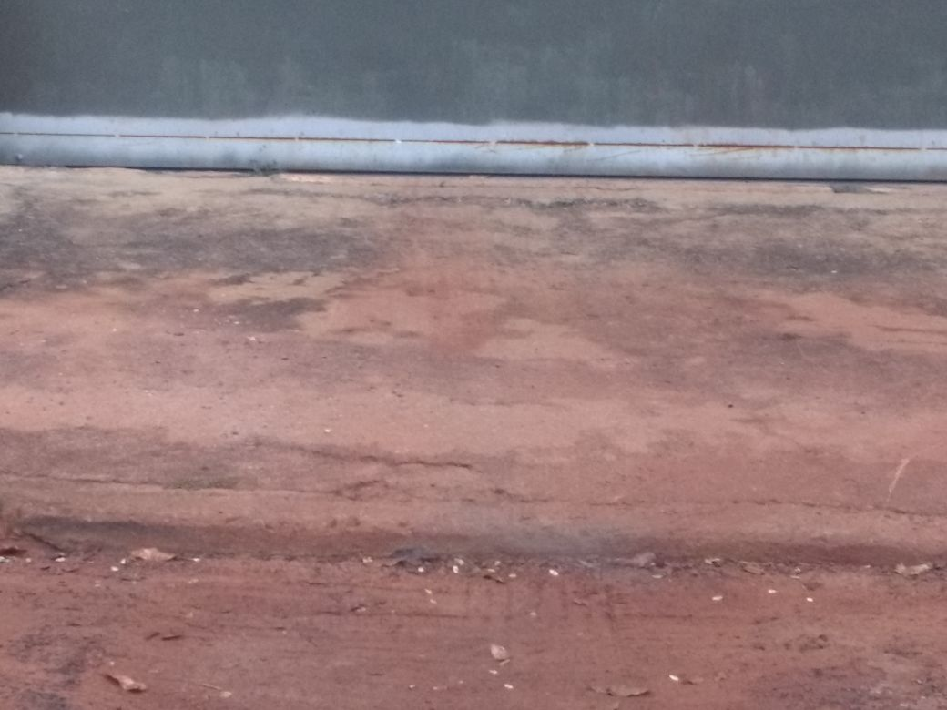

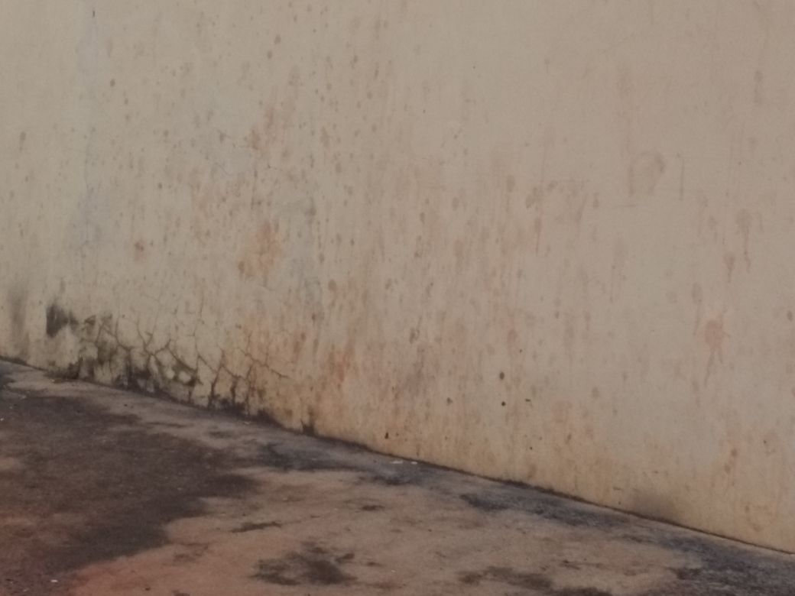
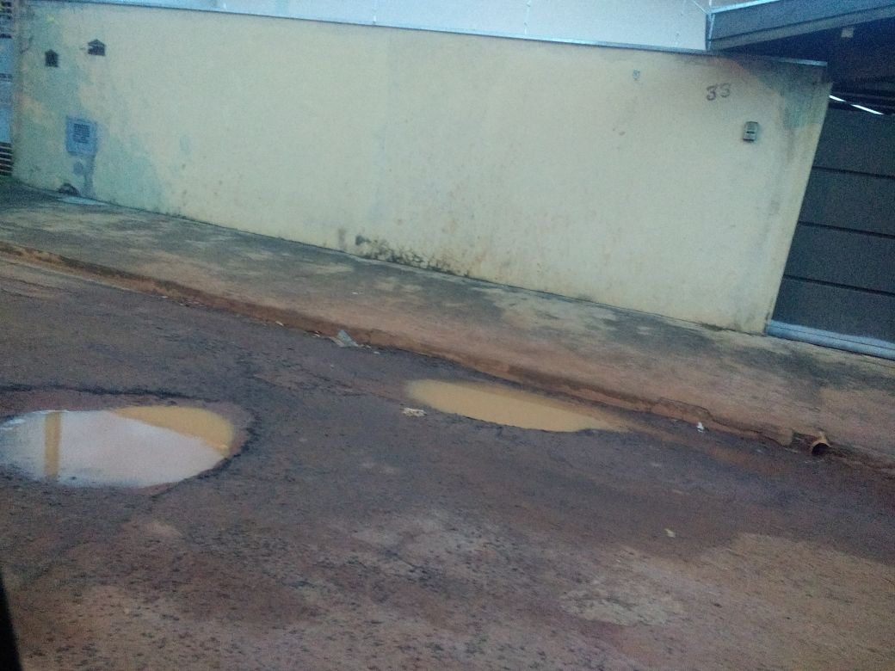
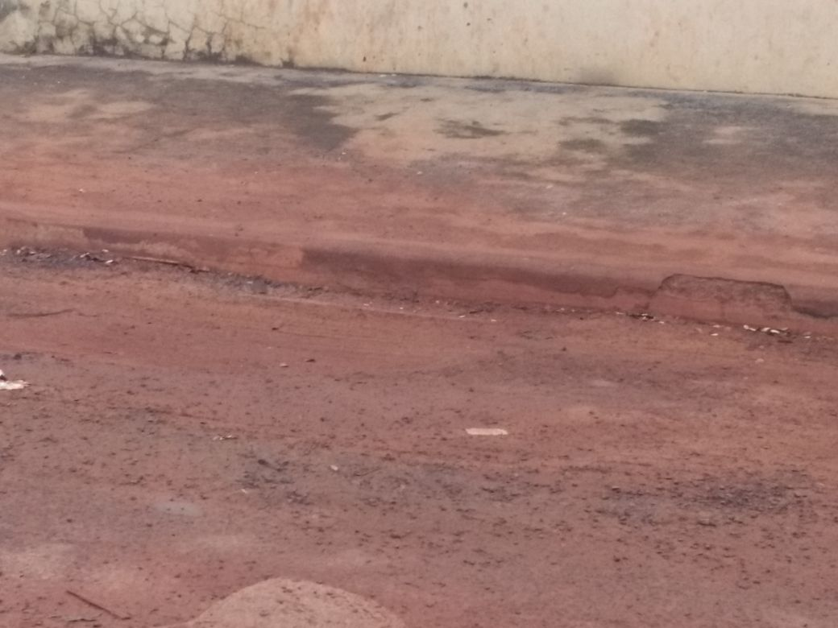

Alameda Thomas Heguedusch, na altura no número 33, no Residencial Vale do Sol.

